Совет Ильинского сельского поселения
Новопокровского района

РЕШЕНИЕ
(четвертый созыв)

от 17.11.2023 года № 164
станица Ильинская

Об утверждении схемы многомандатных избирательных округов по выборам депутатов Совета Ильинского сельского поселения Новопокровского района пятого созыва

В соответствии со статьей 18 Федерального закона Российской Федерации от 12.06.2002 года № 67-ФЗ «Об основных гарантиях избирательных прав и права на участие в референдуме граждан Российской Федерации», статьей 14 Закона Краснодарского края от 26.12.2005 года № 966-КЗ «О муниципальных выборах в Краснодарском крае», руководствуясь Уставом Ильинского сельского поселения Новопокровского района, Совет Ильинского сельского поселения Новопокровского района р е ш и л:

- Утвердить схему многомандатных избирательных округов по выборам депутатов Совета Ильинского сельского поселения Новопокровского района пятого созыва (приложение № 1).
- Утвердить графическое изображение схемы многомандатных избирательных округов (приложение № 2).
- Наделить каждого избирателя в образованных многомандатных избирательных округах одинаковым числом голосов - по 7 (семь) голосов на избирателя.
- Признать утратившим силу решение Совета Ильинского сельского поселения Новопокровского района от 20.12.2013 года № 163 «Об утверждении схемы многомандатных избирательных округов по выборам депутатов Совета Ильинского сельского поселения Новопокровского района третьего созыва».
- Отделу по общим вопросам администрации Ильинского сельского поселения Новопокровского района (Кондратенко Н.Н.) в установленный срок обеспечить размещение настоящего решения на официальном сайте администрации Ильинского сельского поселения Новопокровского района в информационно-телекоммуникационной сети «Интернет» и официально опубликовать данное решение на официальном сайте общественно-политической газеты «Сельская газета» Новопокровского района не позднее, чем через 5 дней после его принятия.
- Контроль за выполнением настоящего решения возложить на постоянную комиссию по социальным и национальным вопросам, законности и правопорядка, общественным организациям и молодежной политике (Кобзев Г.В.).
- Решение вступает в силу со дня его официального опубликования.

Глава
Ильинского сельского поселения
Новопокровского района Н.Н. Кулинич
ПРИЛОЖНИЕ №1
УТВЕРЖДЕНА
Решением
Совета Ильинского сельского поселения
Новопокровского района (четвертого созыва)
от 17.11.2023 № 164

Схема
многомандатных избирательных округов по выборам депутатов Совета Ильинского сельского поселения Новопокровского района

2 многомандатных избирательных округа.
Кол-во мандатов – 15
Общее кол-во избирателей – 3047
Средняя норма представительства – 203
Кол-во избирателей в 1 округе – 1403 (7 мандатов)
Кол-во избирателей во 2 округе – 1644 (8 мандатов)

1-ый семимандатный избирательный округ Ильинского сельского поселения

станица Ильинская

Улицы: Казачья, Красная, Крылова, Леушковского,

Мира, Пролетарская, Садовая, Фрунзе, Широкая, Школьная.

Переулки: Калинина, Комсомольский, Максима Горького,

Майкопский, Пионерский, Украинский.

2-ой восьмимандатный избирательный округ Ильинского сельского поселения

станица Ильинская

Улицы: Веселая, Гагарина, Кавказская, Кирпичная, Крымская,

Кубанская, Ленина, Набережная, Первомайская, Пушкина, Чапаева.
Переулок Базарный.

Приложение №2
УТВЕРЖДЕНО
Решением
Совета Ильинского сельского поселения
Новопокровского района (четвертого созыва)
от 17.11.2023 № 164

Графическое изображение схемы многомандатных избирательных округов по выборам депутатов Совета Ильинского сельского поселения Новопокровского района

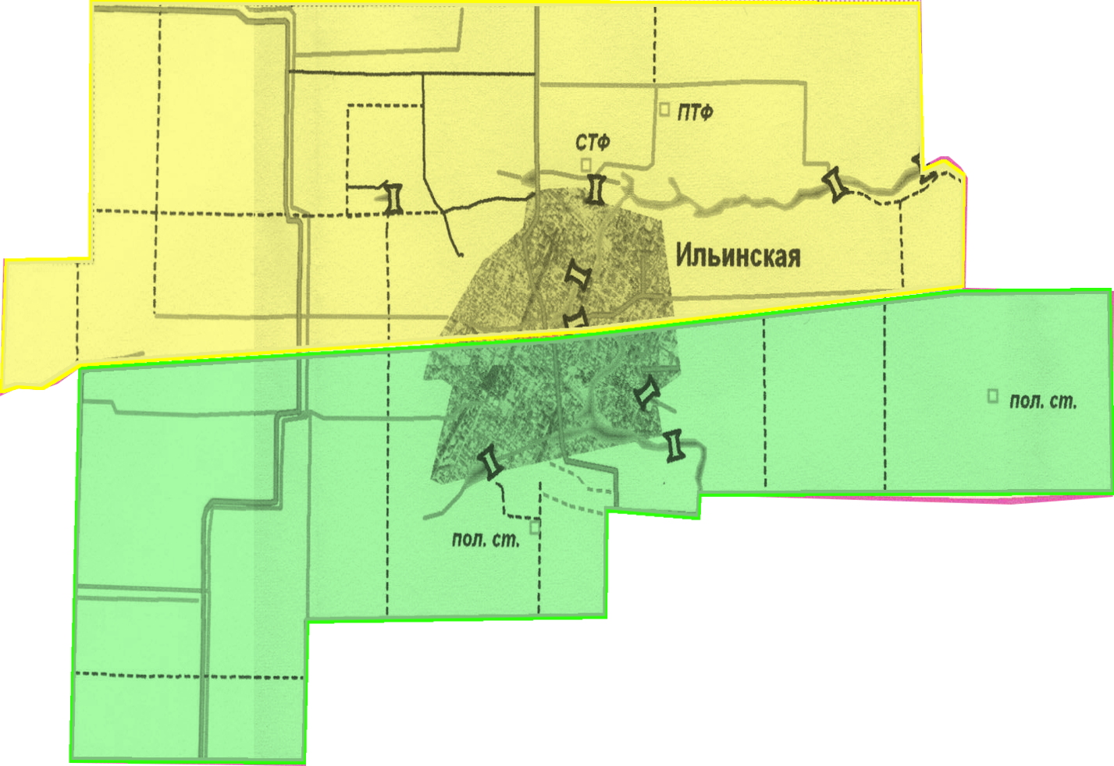
2
1

1-ый семимандатный избирательный округ Ильинского сельского поселения Новопокровского района;
2-ой восьмимандатный избирательный округ Ильинского сельского поселения Новопокровского района.

